Внеклассное мероприятие

Домики для птиц

Разработала и провела:
Тананко О.А.,
учитель начальных классов
МОУ СОШ № 65 г.Краснодара
Внеклассное мероприятие

Мастерим домики для птиц.

Цели:
- знакомство с местами проживания различных птиц;
- изготовление скворечников.

Ход занятия.

1. Игра «Прилетели птицы».
Учитель называет птиц и насекомых. Если он называет не птиц, дети должны громко хлопнуть в ладоши.
Прилетели птицы: голуби, синицы,
Стрекозы, пауки …
Если дети хлопнули в ладоши, нужно спросить, что неправильно. Дети объясняют, что стрекозы и пауки – не птицы. Если дети не заметили ошибки учителя, то он останавливается и шуткой обращает внимание детей на ошибку. Затем игра продолжается.
Прилетели птицы: голуби, синицы,
Галки, воробьи, пчёлы, муравьи…

Прилетели птицы: голуби, синицы,
Галки, воробьи, вороны, снегири
И кузнечики . . .

Прилетели птицы: голуби, синицы,
Галки, воробьи, вороны, снегири,
Лебеди и утки и спасибо шутке.

2. Беседа. Кто чем питается.
- Ребята, расскажите, каким птицам и какой корм необходим.
Летом птицам достаточно корма для того, чтобы прокормить себя и вырастить потомство. Птиц устраивают семена многих растений, таких как семена сосны, ясеня, семена трав. Ласточки и стрижи питаются мелкими насекомыми. Именно поэтому на зиму они улетают в тёплые края. Хищные птицы, которые могут прокормиться и зимой, не улетают. Это ястребы, соколы, совы. Такая птица, как клёст, даже выводит птенцов зимой. А всё потому, что она кормит их еловыми шишками .
Зимней порой птицам недостаточно корма и потому человек должен подкармливать птиц. Угощением для них могут быть плоды рябины, подсолнуха, желуди, сырные корки, несоленое сало. Нельзя кормить птиц крошками ржаного хлеба!
В особой заботе нуждаются наши пернатые друзья в суровые зимы. Но не стоит ограничиваться только подкормкой рядом живущих птиц. Попробуем изготовить искусственные гнездовья для наших друзей.
3. Рассматривание и анализ конструкций.
Ребята выбирают себе понравившийся образец и выполняют работу дома с помощью родителей. (Образцы отксерокопированы для каждого ребёнка)

4. Заключительная игра «Кто с кем дружит»
Во время игры используются карточки с изображением и названиями птиц и деревьев.
Клёст Берёза
Снегирь Рябина
Сова Ель
Кулик Болото
Сойка Дуб

Приложение 1
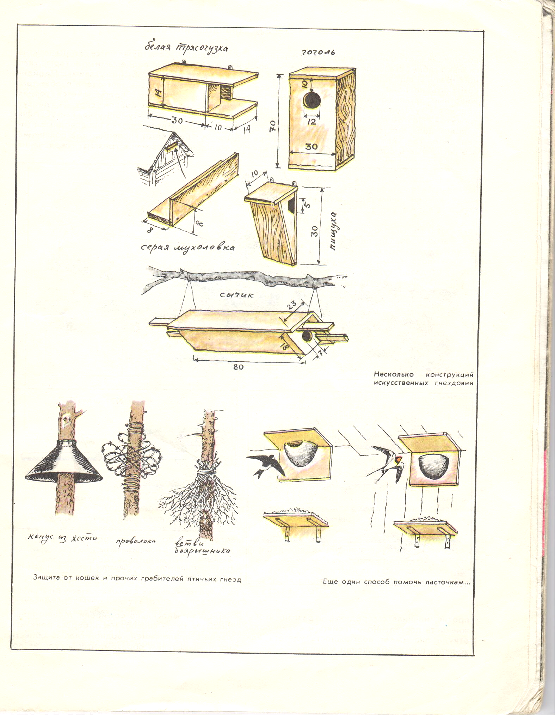

Приложение 2

Список использованной литературы:
- Черкасова М.В. Они должны жить. М., «ЛП»,1984

